K01-PBO-TI20192020-3-4-01
Nama : Galih Parwati Septiani
Nim : 2120180151
Prodi : TI 3A
- Analisis dan jabarkan data berikut!
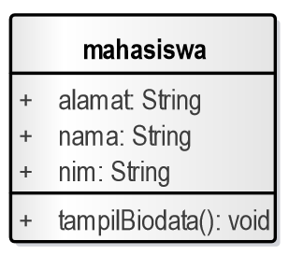

Class merupakan suatu “Blueprint” atau “Cetakan” untuk menciptakan suatu instant dari object. Nama class dari program tersebut adalah Mahasiswa.
Property (atau disebut juga dengan atribut) adalah data yang terdapat dalam sebuah class. Property yang digunakan program tersebut ialah Alamat, Nama, dan Nim.
Method pada dasarnya adalah function yang berada di dalam class. Method dari program tersebut yaitu yang digunakan untuk menampilkan biodata.

